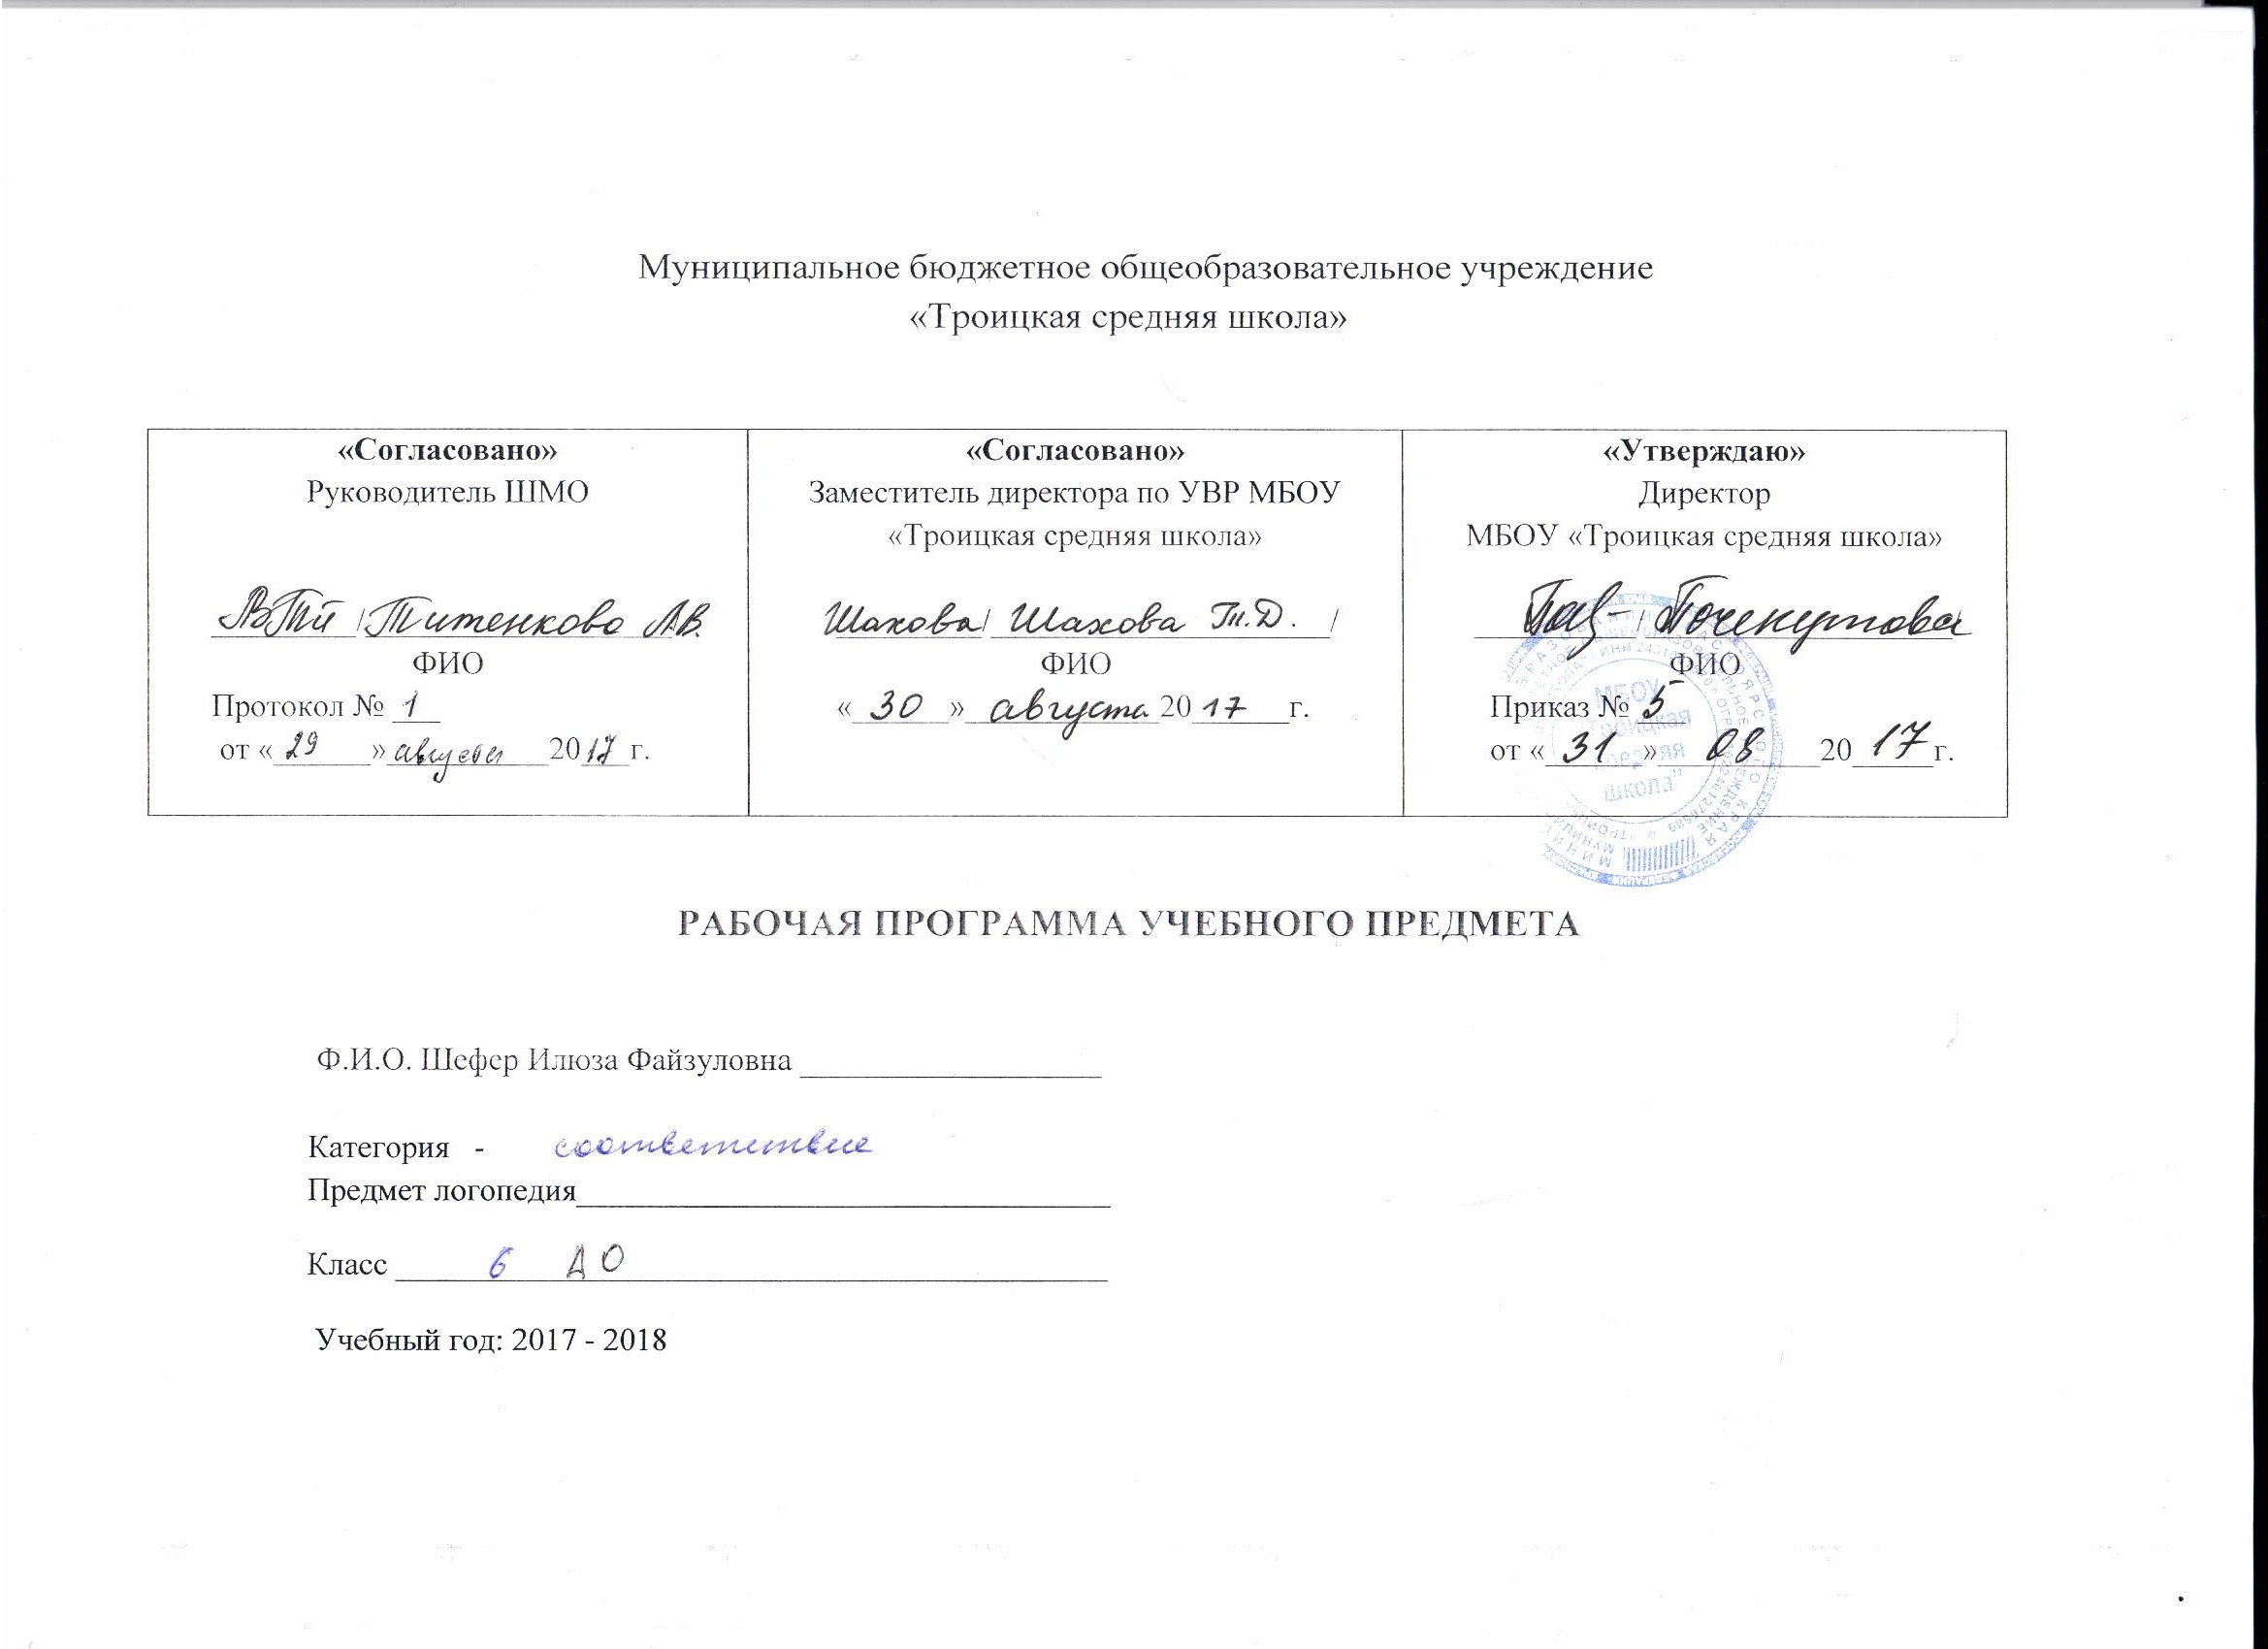Пояснительная записка

- Общая характеристика программы.
Рабочая программа логопедических занятий для 6 класса составлена на основании следующих нормативно-правовых документов:
- Приказа Министерства образования Российской Федерации от 10 апреля 2002г. №29/2065-п. «Об утверждении учебных планов специальных (коррекционных) образовательных учреждений для обучающихся, воспитанников с отклонениями в развитии».
- Методические рекомендации Министерства образования РФ от 20. 06. 2002 г. «Об организации работы логопедической работы в специальном (коррекционном) учреждении VIII вида.
- Программы специального (коррекционного) образовательного учреждения VIII вида по письму и развитию речи в данном классе под ред. Воронковой В.В. М., «ВЛАДОС», 2012г.

Кол-во часов в неделю по учебному плану – 2
Кол-во часов в год – 68

Логопедическая работа занимает важное место в процессе коррекции нарушений развития детей с интеллектуальной недостаточностью.
Организация учебной деятельности, как особой формы активности ребёнка, направленной на изменение самого себя – субъекта обучения, тесно связана с проблемой развития его речи. Формирование полноценной учебной деятельности возможно лишь при достаточно хорошем уровне развития речи, который предполагает определенную степень сформированности средств языка (произношение, грамматический строй, словарный запас), а также умений и навыков свободно и адекватно пользоваться этими средствами в целях общения.
Нарушение речи - это отклонения в речи говорящего в процессе речевой деятельности от языковой нормы из-за расстройства психофизических механизмов речевой деятельности. Им характерно:
- нарушение звукопроизношения;
- недоразвитие фонематического восприятия и фонематического анализа;
- аграмматизмы, проявляющиеся в сложных формах словоизменения;
- нарушения сложных форм словообразования;
-недостаточная сформированность связной речи (в пересказах наблюдаются нарушения последовательности событий);
- нарушение чтения (выраженная дислексия);
- нарушение письма (дисграфия).
Исходя из этого логопедическое воздействие должно быть направлено на речевую систему в целом, а не только на один изолированный дефект.
Цели и задачи программы.
Цель программы – коррекция дефектов устной и письменной речи учащихся, способствующей успешной адаптации в учебной деятельности и дальнейшей социализации детей логопатов.
Основные задачи программы:
1. Развитие общих речевых навыков (дыхательная гимнастика, упражнения на развитие силы голоса, ритма, темпа, интонационной выразительность речи)
2. Развитие общей моторики; координации движений (речь с движениями)
3. Развитие мелкой моторики (массаж, пальчиковая гимнастика, пальчиковый игротренинг, работа с мозаикой, лепка, вырезывание, штриховка…)
4. Развитие высших психических функций (внимание, память, мышление)
5. Обязательный комплекс общей артикуляционной гимнастики. Индивидуальные комплексы артикуляционной гимнастики для подготовки артикуляционного аппарата к постановке звуков. Постановка, автоматизация поставленных звуков.
6. Работа над слоговой структурой слова.
7. Развитие навыков звукового анализа и синтеза (от простого к сложному)
8. Развитие лексики (обогащение активного словаря существительных, прилагательных, глаголов...)
9. Развитие связной речи (простые, распространенные предложения, пересказ, составление рассказов по картинке…)
10.Развитие грамматического строя речи
11.Задания и упражнения направленные на профилактику или устранение дислексии и дисграфии.
С учащимися проводится работа по развитию графомоторных умений, обучение грамоте.

Организация работы по программе.

Логопедические занятия посещают учащиеся 6класса.

Программа построена по цикличному принципу и предполагает повторение лексической тематики в каждом классе, на более высоком уровне (усложняется речевой материал, формы звукового анализа и синтеза).
В структуру занятия могут входить:
- упражнения для развития артикуляционной моторики;
- упражнения для развития общей координации движений и мелкой моторики пальцев рук;
- дыхательная гимнастика;
- коррекция произношения, автоматизация и дифференциация звуков;
- формирование фонематических процессов;
- работа со словами, звуко-слоговой анализ слов;
- работа над предложением;
- обогащение и активизация словарного запаса;
- развитие связной речи.

Основные требования к умениям учащихся.

6 класс
Учащиеся должны уметь:
- различать гласные I и II ряда,
- дифференцировать звонкие и глухие согласные на слух и на письме,
- различать гласные и согласные,
- строить правильно предложения,
- находить главные второстепенные члены предложения,
- составлять рассказ ( по картине, по серии сюжетных картин или на тему данную учителем, например, «Лето», «Каникулы» и тд.).
Учащиеся должны знать:
- алфавит,
- падежи и вопросы к ним,
- что такое имя существительное, имя прилагательное (вопросы к ним),
- что такое глагол,
- что такое личное местоимение (уметь их употреблять).

Основные направления коррекционной работы.

Устранение нарушения чтения и письма. Дифференциация смешиваемых звуков и букв. Закончить формирование сложных форм фонематического анализа. Логически-поисковые задания. Разнообразные задания по формированию навыка чтения. Дифференциация приставки и предлога. Работа над составом слова, безударными гласными, парными согласными (подбор проверочных).
Накопление словаря за счет прилагательных, глаголов и наречий.
Работа над предложением. Составление и распространение предложений. Распространение однородных членов предложения. Практическое усвоение составления сложных предложений без союзов и с союзами. Постановка вопросов к предложению, к определенному слову в предложении, к тексту с последующей записью.
Связная речь. Работа с более сложным деформированным текстом. Изложение текста с изменением числа, лица, времени. Продолжение рассказа по данному началу. Составление рассказа по опорным словам. Устные сочинения с дополнением последующих и предыдущих событий.

Литература

- Лалаева Р.И. Логопедическая работа в коррекционных классах. М.: Владос, 1998. - С. 18-46, 74-97, 105-169.
- Садовникова И.Н. Нарушение письменной речи и их преодоление у младших школьников. М.: Гуманитарный издательский центр ВЛАДОС, 1997.-С. 80-256.
- Ястребова А.В. Преодоление общего недоразвития речи у учащихся начальных классов общеобразовательных учреждений. М.: АРКТИ, 1999.-С. 39,46, 114-115.
- Богомолова А. И. Нарушение произношения у детей. М.: Просвещение, 1979.
- Филичева Т.Б., Чевелева Н.А. Логопедическая работа в специальном детском саду. М.: Просвещение, 1987.-С. 15

Содержание логопедических занятий

№ | Название раздела | Программное содержание |  | Кол-во часов
1. | Обследование | Обследование речи на уровне понимания слов, предложений, грамматических форм текста, выявление сформированности развернутого, самостоятельного высказывания, обследование словарного запаса. Выявление: правильности построения грамматической структуры предложения, степень владения слоговой структурой, нарушения чтения и письма. |  | 6
2. | Гласные первого и второго ряда. | Сопоставление гласного звука и обозначающей его буквы. Дифференциация понятий звук-буква. Различение гласных 1-2 ряда. Познакомиться со схемой слова и методом обозначения в нем гласных. |  | 6
3. | Дифференциация звонких и глухих согласных. | Упражнения на различение и сопоставление гласных и согласных звуков и букв. Игры на развитие простых и сложных форм звукового анализа. Звукобуквенный анализ слов (схема слова).  Изучение орфограммы: оглушение звонких согласных в середине и конце слова. Звукобуквенный анализ слов (схема слова). Игры на развитие простых и сложных форм звукового анализа. |  | 17
4. | Состав слова. | Различение однокоренных слов, и различных форм одного и того же слова. Различение однокоренных слов и синонимов, однокоренных слов и слов с омонимичными корнями. Приставка как часть слова; значение приставок.Суффиксальный приставочный и приставочно- суффикциальный способы образования слов. Основа слова. Выделения в словах окончания, корня, приставки, суффикса. |  | 3
5. | Имя прилагательное |  | Общее значение имени прилагательного. Изменение имён прилагательных по родам, числам, падежам | 32
6. | Повторение |  |  | 4

Календарно - тематическое планирование.

№ | тема логопедического занятия |  |  | Кол-во часов | Дата
 |  |  |  |  | По плану |  | фактически
1. | Обследование импрессивной речи. |  |  | 1ч | 4.09
2. | Обследование связной речи. |  |  | 1ч | 8.09
3. | Обследование словарного запаса. |  |  | 1ч | 11.09
4. | Обследование грамматического строя речи. |  |  | 1ч | 15.09
5. | Обследование слоговой структуры слова. |  |  | 1ч | 18.09
6. | Обследование чтения и письма |  |  | 1ч | 22.09
7. | Гласные звуки. |  |  | 1ч | 25.09
8. | Гласные второго ряда. |  |  | 1ч | 29.09
9. | Безударные гласные. |  |  | 1ч | 2.10
10. | Дифференциация гласных А-Я. |  |  | 1ч | 6.10
11. | Дифференциация гласных О-Е. |  |  | 1ч | 9.10
12. | Дифференциация гласных У-Ю. |  |  | 1ч | 13.10
13. | Дифференциация В-Ф в словах. |  |  | 1ч | 17.10
14. | Дифференциация В-Ф в предложении. |  |  | 1ч | 20.10
15. | Дифференциация З-С в словах. |  |  | 1ч | 23.10
16. | Дифференциация З-С в предложении. |  |  | 1ч | 27.10
17. | Дифференциация Ж-Ш в словах. |  |  | 1ч | 10.11
18. | Дифференциация Ж-Ш в предложении. |  |  | 1ч | 13.11
19. | Дифференциация Б-П в словах. |  |  | 1ч | 17.11
20. | Дифференциация Б-П в предложении. |  |  | 1ч | 20.11
21. | Дифференциация Д-Т  в словах. |  |  | 1ч | 24.11
22. | Дифференциация Д-Т  в предложении. |  |  | 1ч | 27.11
23. | Дифференциация Г-К  в словах. |  |  | 1ч | 1.12
24. | Дифференциация Г-К  в предложении. |  |  | 1ч | 4.12
25. | Дифференциация С-Ш  в словах. |  |  | 1ч | 8.12
26. | Дифференциация С-Ш  в предложении. |  |  | 1ч | 11.12
27. | Дифференциация З-Ж  в словах. |  |  | 1ч | 15.12
28 | Дифференциация З-Ж  в предложении |  |  | 1ч | 18.12
29. | Дифференциация З-Ж в связных текстах. |  |  | 1ч | 22.12
30. | Корень слова. |  |  | 1ч | 25.12
31. | Приставка в слове. |  |  | 1ч | 8.01
32. | Суффиксы. |  |  | 1ч | 12.01
33. |  | Значение имени прилагательного в речи |  | 1ч |  | 15.01
34. |  | Имена прилагательные описывают неживой предмет |  | 1ч |  | 19.01
35. |  | Имена прилагательные описывают живой предмет |  | 1ч |  | 22.01
36. |  | Имена прилагательные описывают живой предмет |  | 1ч |  | 26.01
37. |  | Имена прилагательные описывают окружающий мир |  | 1ч |  | 29.01
38. |  | Близкие и противоположные по значению имена прилагательные |  | 1ч |  | 2.02
39. |  | Имена прилагательные, передающие портрет человека |  | 1ч |  | 5.02
40. |  | Имена прилагательные, передающие характер и чувства человека. |  | 1ч |  | 9.02
41. |  | Мужской род имен прилагательных. |  | 1ч |  | 12.02
42. |  | Женский род имен прилагательных. |  | 1ч |  | 16.02
43. |  | Женский род имен прилагательных. |  | 1ч |  | 19.02
44. |  | Средний род имен прилагательных. |  | 1ч |  | 26.02
45. |  | Средний род имен прилагательных. |  | 1ч |  | 2.03
46. |  | Закрепление пройденного материала. |  | 1ч |  | 5.03
47. |  | Закрепление пройденного «Что ты знаешь о роде имен прилагательных» |  | 1ч |  | 9.03
48. |  | Число имен прилагательных. |  | 1ч |  | 12.03
49. |  | Число имен прилагательных. |  | 1ч |  | 16.03
50. |  | «Что ты знаешь о роде и числе имен прилагательных?» |  | 1ч |  | 19.03
51. |  | Склонение имен прилагательных |  | 1ч |  | 23.03
52. |  | Склонение имен прилагательных |  | 1ч |  | 2.04
53. |  | Склонение имен прилагательных среднего рода в единственном числе. |  | 1ч |  | 6.04
54. |  | Склонение имен прилагательных мужского и среднего рода в единственном числе |  | 1ч |  | 9.04
55. |  | «Что ты знаешь о склонении имен прилагательных мужского и среднего рода» |  | 1ч |  | 13.04
56. |  | Склонение имен прилагательных женского рода в единственном числе. |  | 1ч |  | 16.04
57. |  | Склонение имен прилагательных женского рода в единственном числе. |  | 1ч |  | 20.04
58. |  | Склонение имен прилагательных женского рода в единственном числе. |  | 1ч |  | 23.04
59. |  | Склонение имен прилагательных во множественном числе. |  | 1ч |  | 27.04
60. |  | Склонение имен прилагательных во множественном числе. |  | 1ч |  | 30.04
61. |  | Правописание имен прилагательных на -ья-,- ье- |  | 1ч |  | 4.05
62. |  | Правописание имен прилагательных на -ья-,- ье- |  | 1ч |  | 7.05
63. |  | «Что ты знаешь об имени прилагательном?» |  | 1ч |  | 11.05
64 |  | Занимательная  Логопедия |  | 1ч |  | 14.05
65. |  | Повторение |  | 1ч |  | 18.05
66. |  | Повторение |  | 1ч |  | 21.05
67. |  | Повторение |  | 1ч |  | 25.05
68. |  | Повторение |  | 1ч |  | 28.05

